РУКОВОДСТВО ПОЛЬЗОВАТЕЛЯ

Клининговый сервис «Мой Не Сам»

1. Чтобы запустить наш сайт, нам нужно сначала запустить Open Server (Локальный сервер для работы с базами данных, рисунок 1).

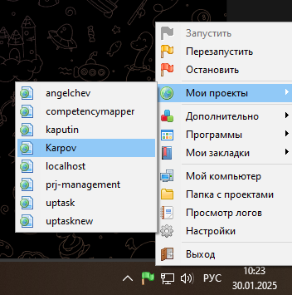

Рисунок 1 – Запуск Open Server

1. Чтобы зайти на наш сайт, нужно открыть любой браузер и в адресной строке вбить следующий адрес: <http://karpov/> , после чего пользователь попадает на главную страницу сайта (рисунок 2 и рисунок 2.1).



Рисунок 2 – Ввод ссылки в адресную строку

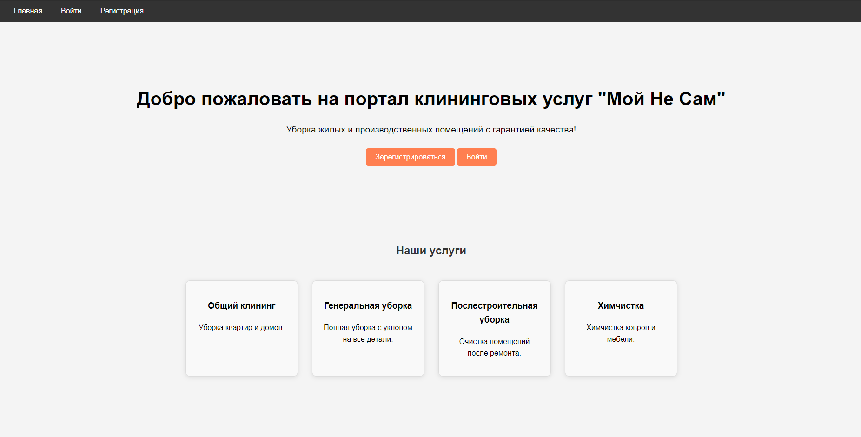

Рисунок 2.1 – Главная страница «Мой Не Сам»

На данной странице мы видим список услуг, «почему выбирают нас?» и внизу страницы «Контакты» (рисунок 2.2, рисунок 2.3 и рисунок 2.4).

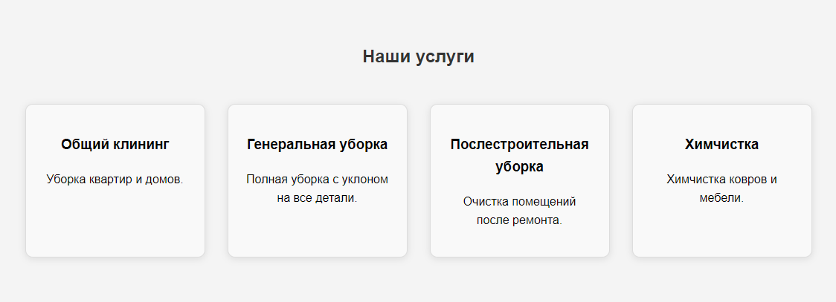

Рисунок 2.2 – Список услуг

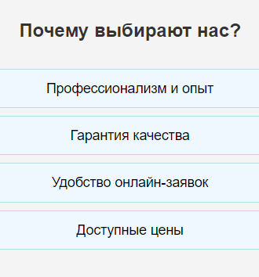

Рисунок 2.3 – Блок «Почему выбирают нас?»

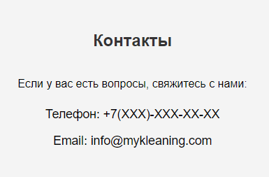

Рисунок 2.4 – Контакты

Также на данной странице есть кнопки для регистрации и авторизации, так же эти же кнопки есть и в шапке страницы (рисунок 2.5).

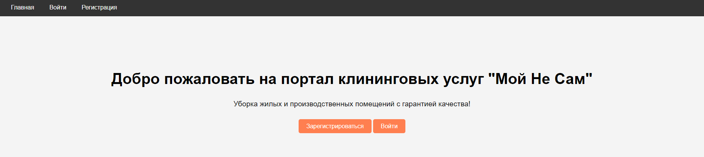

Рисунок 2.5 – Кнопки «Регистрация» и «Вход» на главной странице и в шапке

1. Регистрация

Для регистрации на сайте нужно перейти на страницу регистрации и заполнить все поля своими данными. При отправке данных, если данные корректны и если нет такого пользователя с такими же данными, то выводится уведомление об успешной регистрации (рисунок 3).

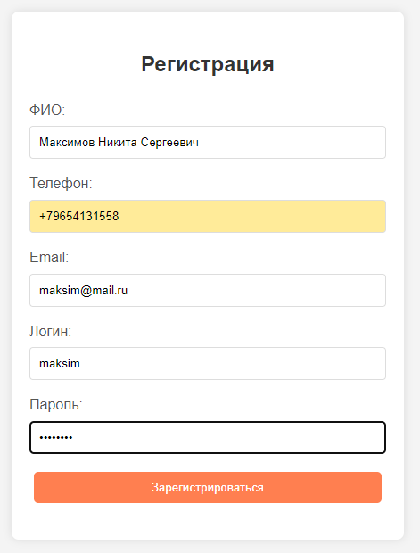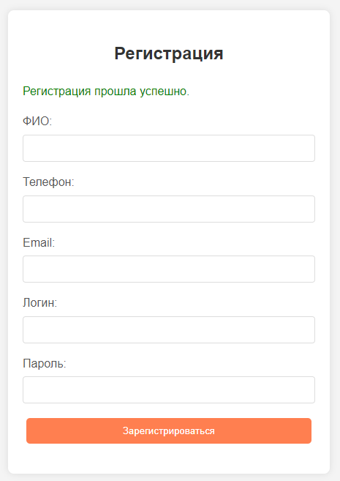

Рисунок 3 – Заполненная форма регистрации с уведомление об успешной регистрации

Если данные некорректны или пользователь с такими же данными (почтой и логином) уже существует, то выведется ошибка «Некорректные данные» или «Пользователь с таким email уже существует!» (рисунок 3.1).

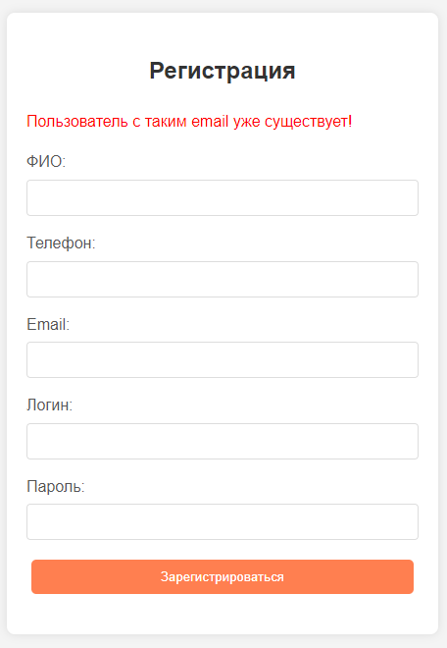

Рисунок 3.1 – Уведомление о существовании пользователя c такой же почтой

1. Авторизация (Вход в аккаунт)

Чтобы войти в аккаунт, нужно перейти на страницу авторизации и заполнить форму своими данными, через которые мы регистрировались, если всё ввели правильно, то нас перенаправит на главную страницу и изменится навигационная панель (рисунок 4).

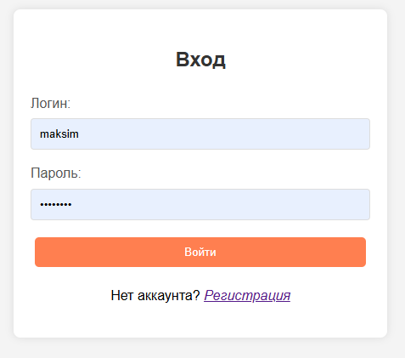

Рисунок 4 – Страница входа

Если все данные корректные, то произойдёт авторизация пользователя и его перекинет на главную страницу и изменится шапка (рисунок 4.1). Если данные некорректны, неверный пароль или пользователя не существует, то об этом тоже выведется сообщение (рисунок 4.2 и рисунок 4.3)

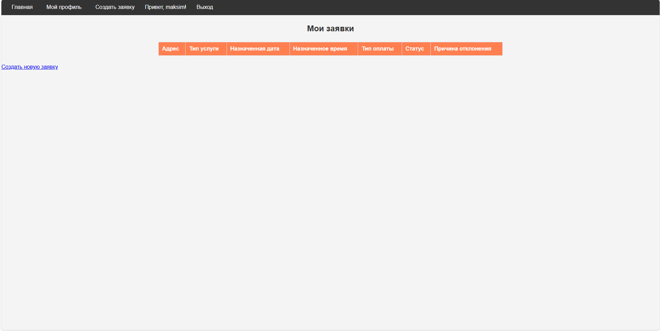

Рисунок 4.1 – Успешный вход в аккаунт

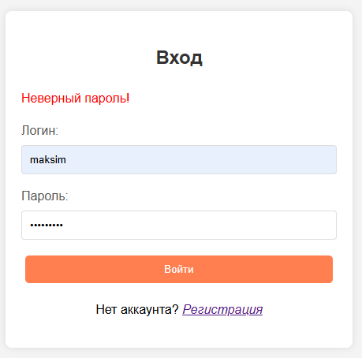

Рисунок 4.2 – Сообщение о неверном пароле

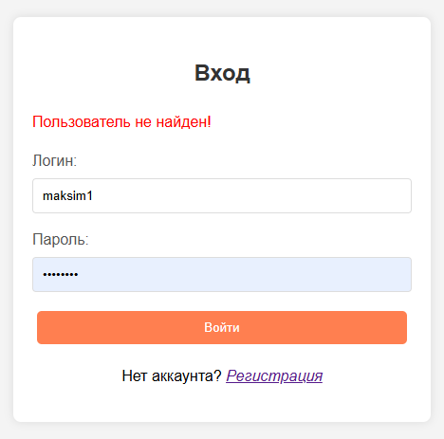

Рисунок 4.3 – Сообщение о не найденном пользователе

1. Создание заявки

Чтобы создать заявку пользователю на клининговые услуги, ему нужно нажать на ссылку «Создать новую заявку» на странице или в шапке страницы нажать на «Создать заявку». После нажатия на любую из ссылок, откроется страница с формой для заполнения данными (рисунок 5). Заполняем её нужными для нас данными. Пользователь может выбрать тип услуги из предложенного списка или написать свою услугу, а также выбрать способ оплаты.

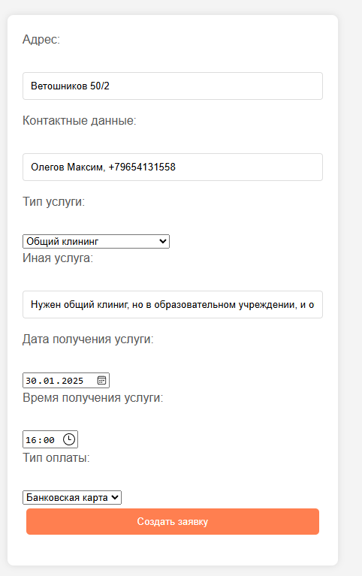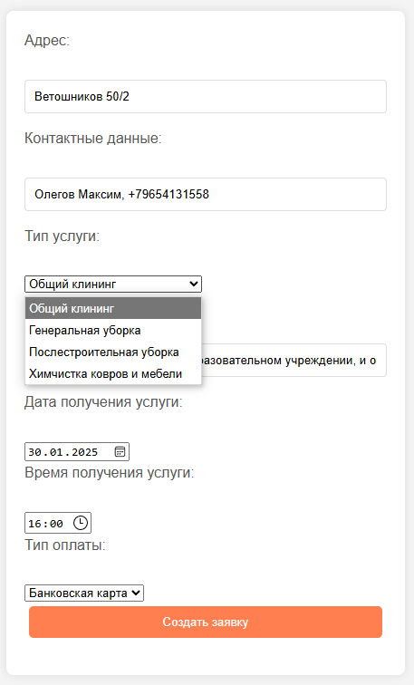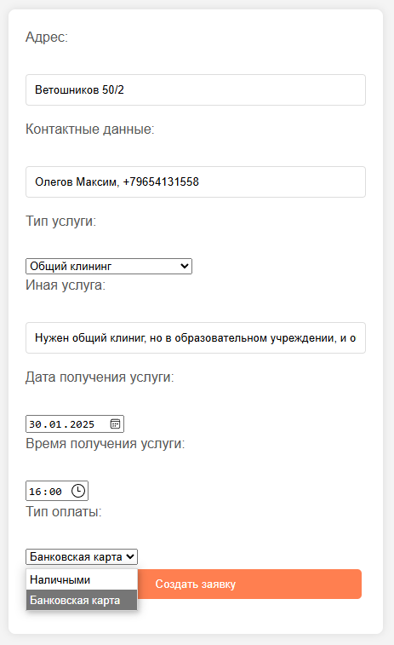

Рисунок 5 – Заполненная данными форма для подачи заявки на клининговые услуги

После отправки заявки появляется сообщение об успешной её подаче (рисунок 5.1)



Рисунок 5.1. – Сообщение об успешной подаче заявки

Статус заявки мы можем наблюдать в нашем профиле, в который мы попадаем через навигационную панель по нажатию на «Мой профиль» (рисунок 5.2)

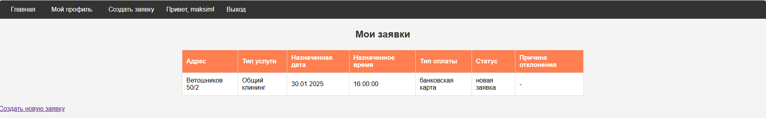

Рисунок 5.2. – Мои заявки

1. Администратор

Чтобы зайти за администратора, нужно перейти на страницу входа и ввести следующие данные:

* логин: adminka;
* пароль: password.

После успешной авторизации за администратора нас перекидывает на панель администратора, где видны все заявки всех пользователей, которые её подали (рисунок 6).

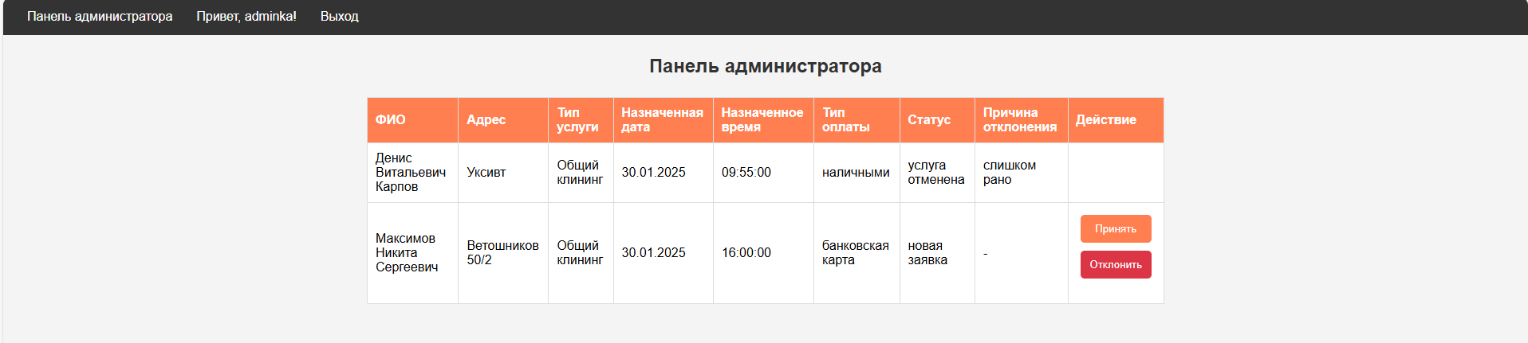

Рисунок 6 – Панель администратора

На данной странице мы можем управлять заявками пользователей. При принятии заявок меняется статус на «в работе» и появляется кнопка «завершить» по нажатию на которую меняется статус заявки на «услуга оказана» (рисунок 6.1)

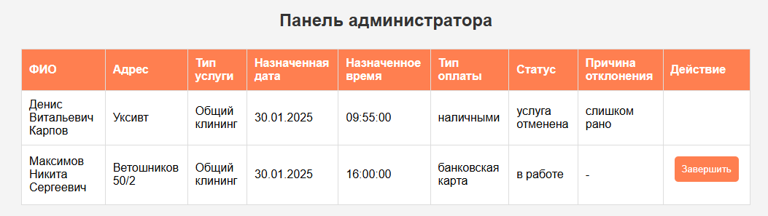

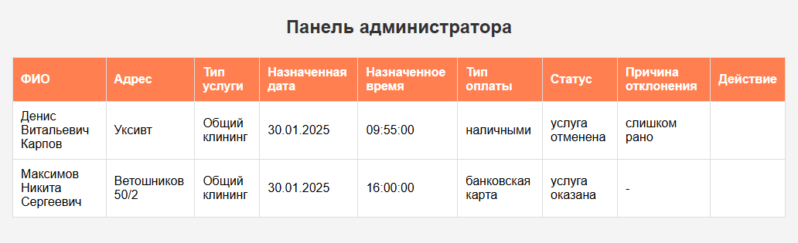

Рисунок 6.1 – Принятие заявки и завершение услуги

Если администратор отклоняет заявку пользователя, то он должен указать причину почему отклонил. При нажатии на кнопку «отклонить» появляется модальное окно для ввода причины отказа от оказания услуг. (рисунок 6.2)

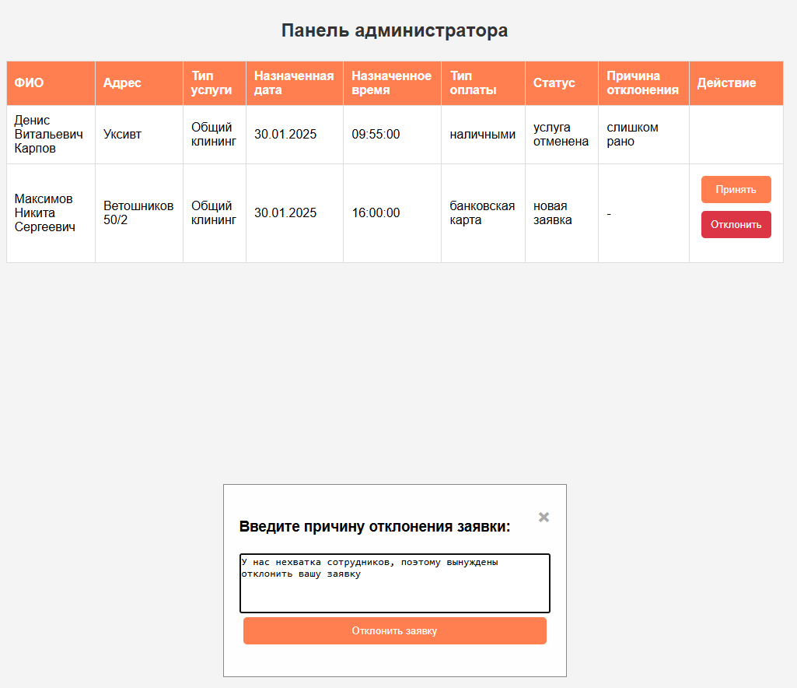

Рисунок 6.1 – Отклонение заявки и ввод причины отказа

Если всё отправилось, то на странице изменится статус на «услуга отменена» и в столбце «Причина отклонения» появится текст с описание почему заявка была отклонена (рисунок 6.2).

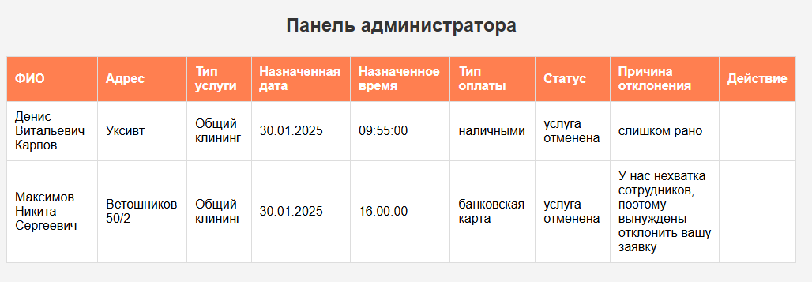

Рисунок 6.2 – Изменения статуса на «услуга отменена» и вывод причины отклонения в столбец таблицы «Причина отклонения»